VENTE DE CHOCOLAT ARTISANAUX ET LOCAUX pour Noël
Au profit du Foyer Socio-Educatif du
Collège Emile Zola
l’Association Sportive
Ecole de MOUGON
Bon de commande
(à retourner impérativement avant le 24 novembre)
Nom de l’élève : ………………………………………………..…………………………… Classe : …………………………
 | Prix unitaire | Quantité | Montant
Convive | 4,60 €
Ballotin 16 chocolats | 13,00 €
Ballotin 24 chocolats | 22,8 €
Ballotin 35 chocolats | 30 €
Grignotines | 7 €
 |  | Total

Règlement uniquement par chèque à l’ordre de : FSE collège de Prahecq

------------------------------------------------------------------------------------------------------------------------------------------------------------------
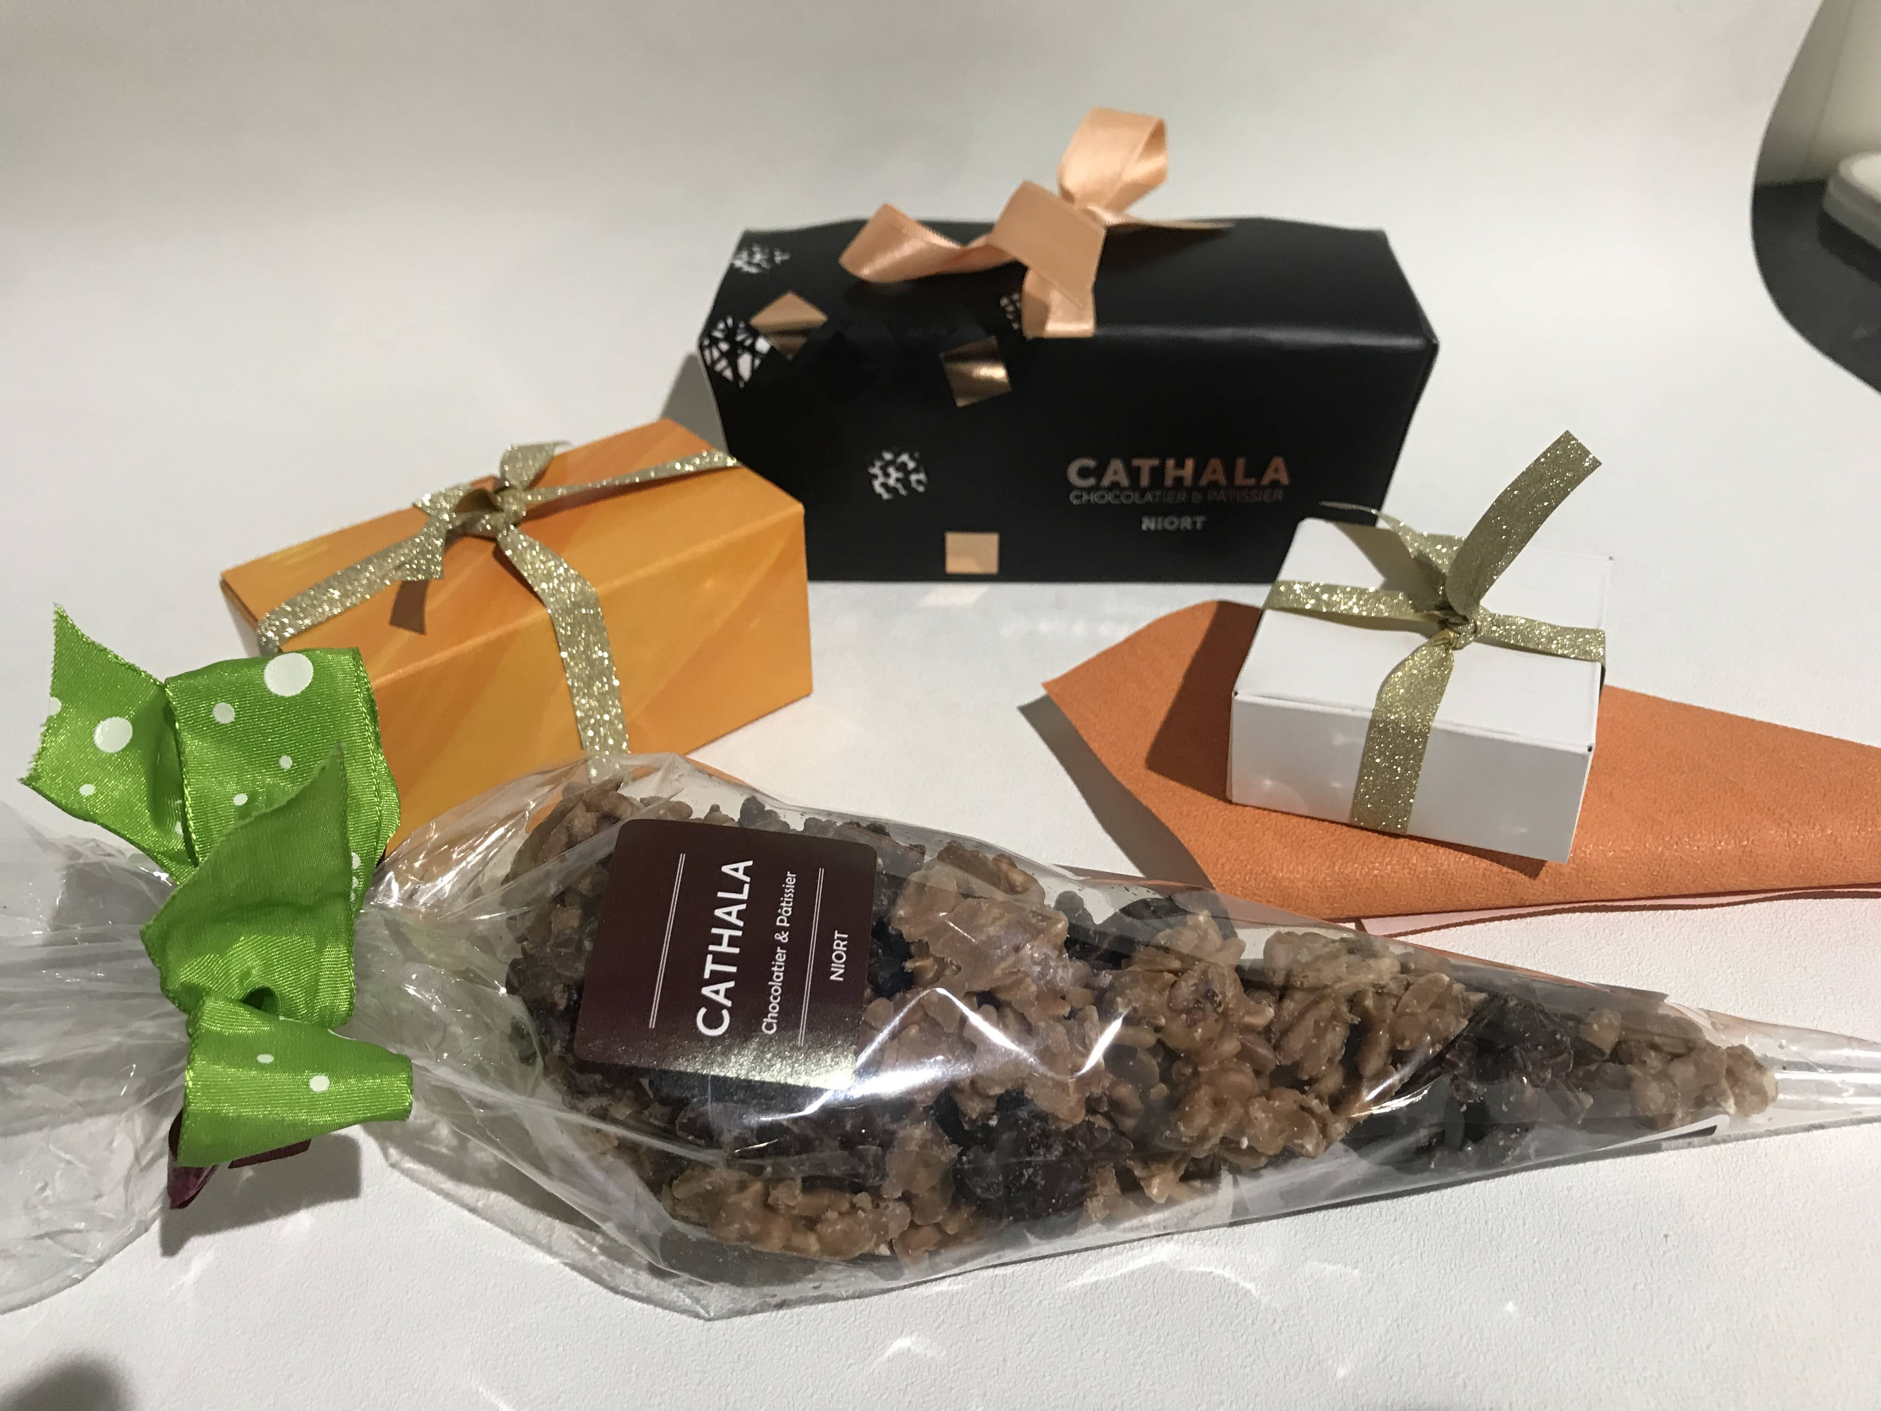
La MAISON CATHALA, chocolatier et patissier, nous propose 5 tailles de boîtes de chocolats :
- la boite convive c'est un coffret convive avec 4 chocolats (2 noirs et 2 laits)
- Le ballotin de 16 chocolats (Boite mixte/lait et noir)
- Le ballotin de 24 chocolats (Boite mixte/lait et noir)
- Le ballotin de 35 chocolats (Boite mixte/lait et noir)
- Le cornet de grignotines, c'est du riz soufflé, bâtonnet d'amande enrobé de chocolat lait et noir, ça croustille.
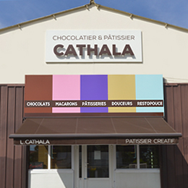
La MAISON CATHALA, chocolatier et patissier, située 52 rue fief d'amourette à NIORT
fabrique tous ses chocolats ainsi que leur praliné et pâte d'amande qu'on peut retrouver dans leurs chocolats.

